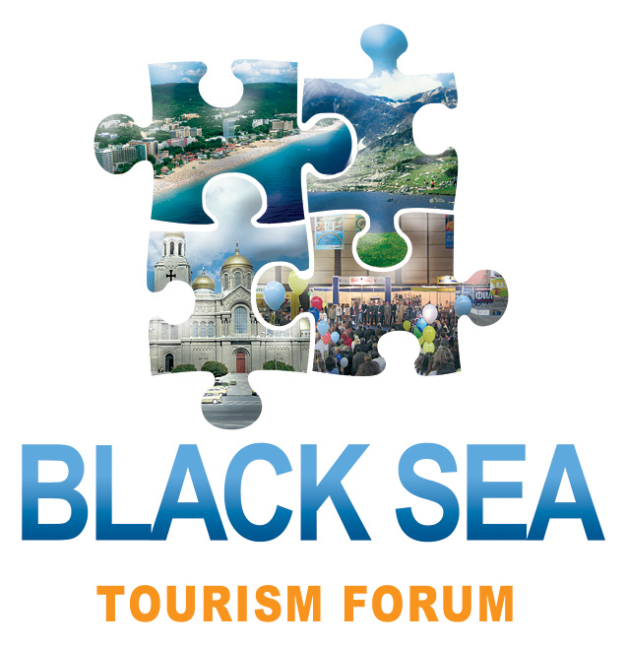


9002 Варна, ул. “Цар Освободител” 36
тел./факс 052/ 612 811, 612 809, e-mail: office@vct-bg.org ; www.vct-bg.org

ПРОГРАМА

за провеждане на

ЧЕРНОМОРСКИ ТУРИСТИЧЕСКИ ФОРУМ – ВАРНА 2008

на тема:

“РЕЛИГИОЗНИЯТ ТУРИЗЪМ: МАНАСТИРИTЕ - НОСИТЕЛИ НА БЪЛГАРСКАТА ДУХОВНОСТ”

август 2008
гр. Варна
ВАРНЕНСКА И ВЕЛИКОПРЕСЛАВСКА МИТРОПОЛИЯ
ВАРНЕНСКА ТУРИСТИЧЕСКА КАМАРА
ОБЩИНА ВАРНА
ДЪРЖАВНА АГЕНЦИЯ ПО ТУРИЗЪМ

ЧЕРНОМОРСКИ ТУРИСТИЧЕСКИ ФОРУМ – ВАРНА 2008

ТЕМА: “РЕЛИГИОЗНИЯТ ТУРИЗЪМ: МАНАСТИРИТЕ – НОСИТЕЛИ НА БЪЛГАРСКАТА ДУХОВНОСТ”

Дата: 16-18 октомври 2008

Място: К.К. ” Св. Св. Константин и Елена”
Международен дом на учените „Фредерик Жoлио Кюри”

Под патронажа на Негово Светейшество † Максим
Патриарх Български

Съорганизатори:

Община Варна
Държавна агенция по туризъм (ДАТ)

Със съдействието на:
Министерство на културата
Областна администрация – Варна
Св.св. Константин и Елена Холдинг АД

Участници от България:
- Религиозни институции - Варненска и Великопреславска митрополия, манастири, църковни настоятелства и др.;
- Държавни институции – Министерство на културата, Държавна агенция по туризъм, Общини;
- Неправителствени организации;
- Научни институции – университети;
- Туроператори.

Участници от чужбина:
- Представители на Вселенската, Руската, Сръбската, Румънската и Гръцката църкви;
- Кметове на черноморски градове от България, Румъния, Русия и Украйна.
- Представители на побратимените на Варна градове.
- Чуждестранни туроператорски фирми.
Програма: 16 октомври /четвъртък/ 2008

14:00-18:30 – Посрещане, регистриране и настаняване на участниците и придружаващите
ги лица в МДУ „Фредерик Жoлио Кюри” или хотел „Азалия” в КК „Св. Св.
Константин и Елена”.

19:00 Официална вечеря в ресторанта на х-л „Азалия”

Програма: 17 октомври /петък/ 2008

08:30-09:30 – Закуска за участниците във форума

09:15-09:45 – Пресконференция на организаторите на форума – Международен дом на учените „Жoлио Кюри„

10:00–10:30 Официално откриване на форума.

10:30–10:50 «Поклон Свещена Българско земьо» - Варненски и Великопреславски митрополит Д-р Кирил

10:50-11:10 „Религиозният туризъм – предизвикателства и перспективи за дестинация България” – Д-р Стела Балтова – Зам.Председател на ДАТ

11:10-11:25 „Православно поклонничество и религиозния туризъм: Основни понятия, опит и взаимодействия в Русия”- Сергей Житеньов – генерален директор на поклонническия център към Московската Патриаршия.

11:25-11:40 „Европейските фондове и възможностите за проектно финансиране на възстановяването, обновяването и съхраняването на религиозни обекти в Българи” - Спиридон Александров – държавен експерт, Министерство на земеделието и храните.

12:15 -12:45 Дискусия по темата

12:45 -13:00 Откриване на изложба „Живопис” на Николай Русев и
Марина Варенцова
Откриване на филателна изложба „Манастири и икони” на Биляна Калинкова

13:00-14:00 Обяд за участниците във форума

14:00-14:30 „Възникване, същност и съвременни форми на религиозния туризъм”- доц.д-р Марин Нешков – Председател на Варненска туристическа камара.

14:30-15:00 „Европейските фондове и възможностите за проектно финансиране на възстановяването, обновяването и съхраняването на религиозни обекти в България” – Антонина Дончева - началник „Североизточен район” към ГД „Програмиране на регионалното развитие”- Министерство на регионалното развитие и благоустройство.

15:00-16:00 Дискусия по темата.

16:30-17:00 Учредяване на „Зелен фонд” в района на манастира „Св. Св. Константин и Елена”.

17:00-18:00 Посещение на манастира в КК „Св. Св. Константин и Елена” и чудотворната икона , представяне на книгата „Св. Константин и Елена –манастирът на Варна” и засаждане на първите дръвчета около него от Митрополит Кирил, адмирал Христо Контров и Доц.Марин Нешков.

20:00 Коктейл за участниците във форума в МДУ.

Програма: 18 октомври /събота/ 2008

08.30-09.30 – Закуска за участниците във форума

09:30-09:50 «Скалните манастири в България»
- представяне на Аладжа манастир от Васил Тенекеджиев

09:50 -10:20 „Християнството в Марцианопол” – Анастас Ангелов;

10:20 -11:00 Дискусия по темите

11:00 -11:15 Кафе пауза

11:15 -11:40 «Роля на Манастира «Св. Св. Константин и Елена» за възникжане на едноименния курорт» - Петър Грънчаров

11:40-12:45 Учредяване на Черноморския дискусионен клуб и приемане на
заключителен документ за резултатите от форума.

13:00-14:00 Обяд за участниците във форума в МДУ

14:00-15:00 Посещение на храмa „Успение на Пресвета Богородица Панагия”
(Малката Богородица) и чудотворната икона на „Света Богородица Умиление”.

Освобождаване на хотела до 14:30 часа.

